内閣総理大臣杯 第56回全日本社会人ウエイトリフティング選手権大会
レディースカップ 第11回全日本女子選抜ウエイトリフティング選手権大会
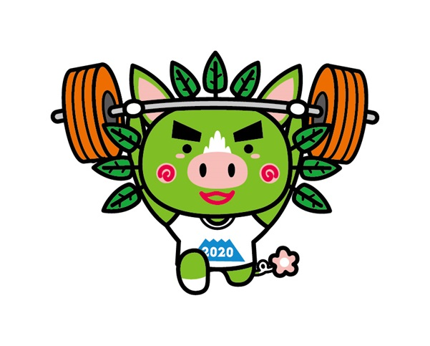
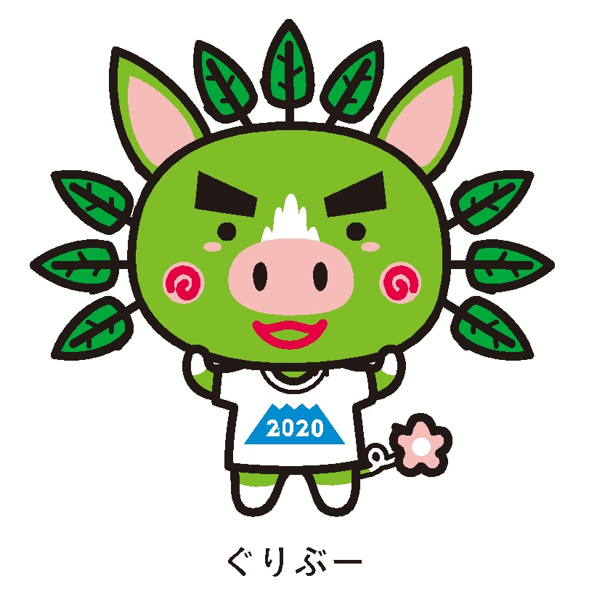
＜燃ゆる感動かごしま国体ウエイトリフティング競技リハーサル大会＞
競技日程(案)
審判・監督会議（女子） 11月21日（木） 16時00分 薩摩川内市入来文化ホール
総合開会式 11月21日（木） 17時30分 薩摩川内市入来文化ホール
審判・監督会議（男子） 11月23日（土） 18時00分 薩摩川内市入来文化ホール

会 場  期 日 | 入来総合運動場体育館
 | 種別 | 階級 | 人数 | 検量開始時刻 | 競技開始時刻
11月22日（金） | 女子 | 45･49kg級 |  | 7:00 | 9:00
 | 女子 | 55kg級 |  | 10:30 | 11:30
 | 女子 | 59kg級 |  | 13:30 | 15:00
11月23日（土） | 女子 | 64kg級 |  | 7:00 | 9:00
 | 女子 | 71・76kg級 |  | 9:30 | 11:30
 | 女子 | 81・87・+87kg |  | 11:00 | 13:00
11月24日（日） | 男子 | 55kg級 |  | 7:00 | 9:00
 | 男子 | 61kg級 |  | 9:00 | 11:00
 | 男子 | 67kg級 |  | 12:00 | 14:00
 | 男子 | 73kg級 |  | 14:30 | 16:30
11月25日（月） | 男子 | 81kg級 |  | 7:00 | 9:00
 | 男子 | 89kg級 |  | 10:00 | 12:00
 | 男子 | 96kg級 |  | 12:30 | 14:30
11月26日（火） | 男子 | 102・109kg級 |  | 7:00 | 9:00
 | 男子 | +109kg級 |  | 9:30 | 11:30

種別表彰式 | 各種別・階級終了後直ちに実施 | 競技会場
表彰式（女子） | 11月23日（土）17:00（予定・競技終了） | 競技会場
表彰式･総合閉会式 | 11月26日（火）14:30（予定・競技終了） | 競技会場

練習会場使用時間 | 11月21日（木） | 10:00～17:00
 | 11月22日（金） | 9:00～17:00
 | 11月23日（土）
 | 11月24日（日）
 | 11月25日（月）
 | 11月26日（火） | 9:00～12:00
※レディースカップ（女子）は、試技時間を40秒とする。連続試技は1分30秒とする。

